Спортивно-массовая работа ШСК «ВЫСОТА»
в 2024-2025 учебном году.
Дата проведения | Название | Ответственный | Участники | Фотоотчет
сентябрь | игры- эстафеты «Летние олимпийские игры» | Головкова | 2-4 классы  56 чел. | 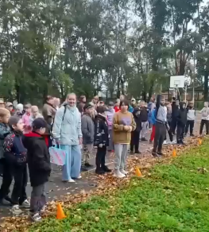
сентябрь | День здоровья «Подтянись к движению!» | Пилепенко  Коновалова | 5-9 кл  140 чел | 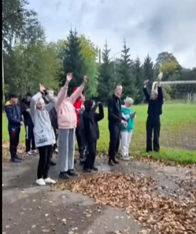  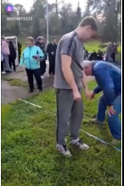
октябрь | День дополнительного образования | Пилепенко, Коновалова, Головкова | 40 чел | 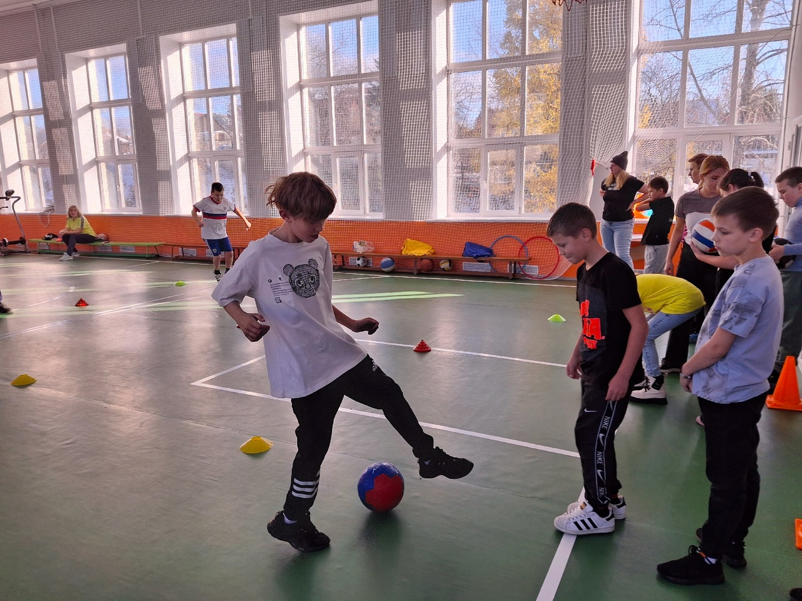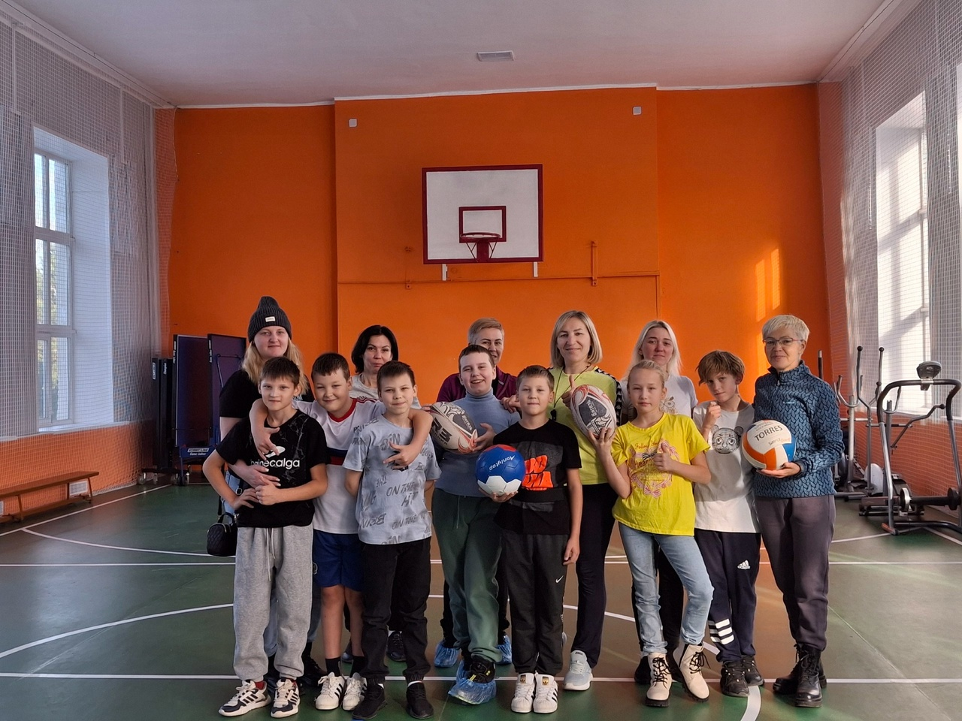
октябрь | Акция по пожарной безопасности «В центре внимания дети» | Пилепенко | 6а, 12 чел | 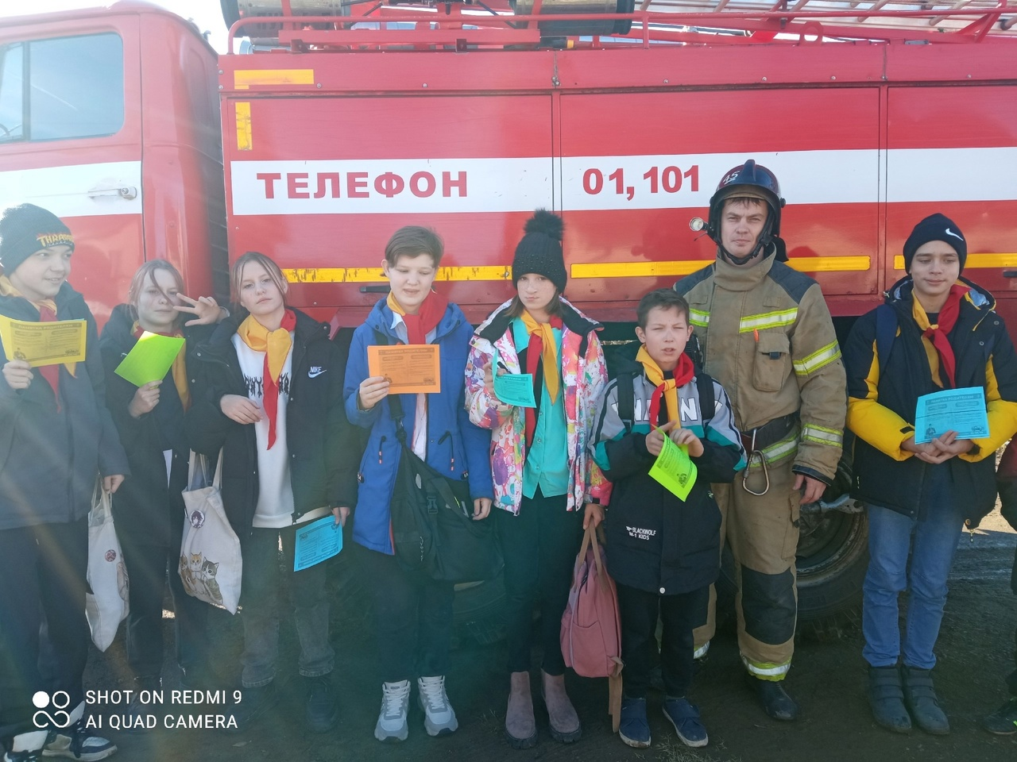
октябрь | Конкурсное мероприятие «Мы вместе» | Пилепенко | 6 кл, 26 чел | 